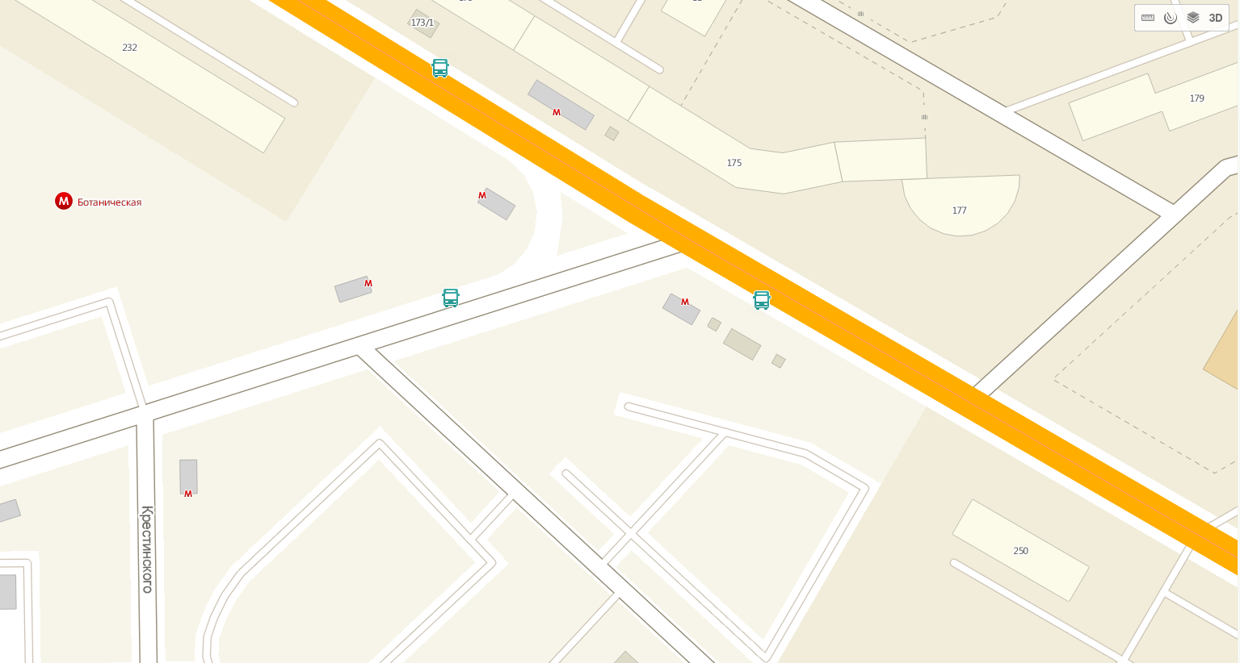
Перехватывающая стоянка, рядом с выходом из метро «Ботаническая»
Шварца
ул. Белинского

